

FALCUTÉ DES SCIENCES ET TECHNOLOGIES

(FST)

Cours : Systèmes

Niveau d’étude : L3(FST)

Étudiante : Gladia CASEMIR

Professeur : Ismaël SAINT AMOUR

Le 31/10/2026
L’objectif de ce TD est de :

1. Installer et configurer Ubuntu dans une machine virtuelle.
2. Comprendre les concepts de virtualisation.
3. Pratiquer des commandes de base Linux.

Premier étape :
Ces captures d'écran montrent la création et l'installation automatique d'une machine virtuelle Linux Ubuntu avec le logiciel VirtualBox. J'ai configuré la machine nommée Gla_Ubuntu en lui attribuant 2 processeurs (vCPU) pour assurer son bon fonctionnement. Enfin, le système exécute automatiquement des lignes de commande pour installer et finaliser le système d'exploitation sans intervention manuell

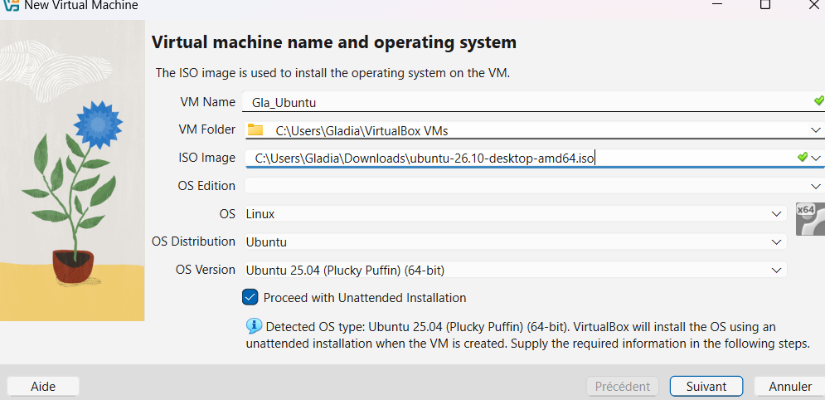
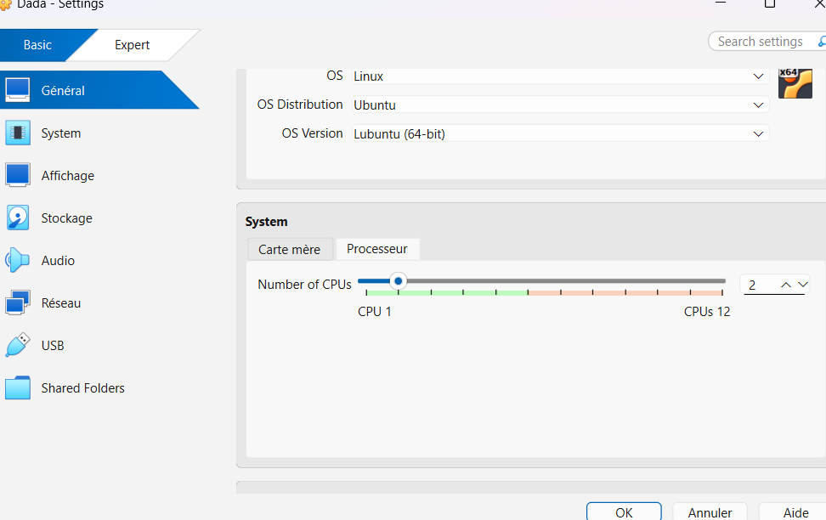

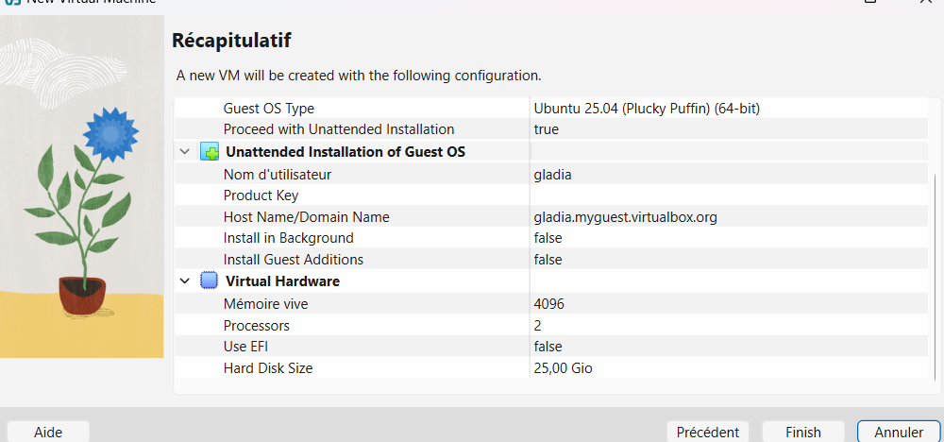
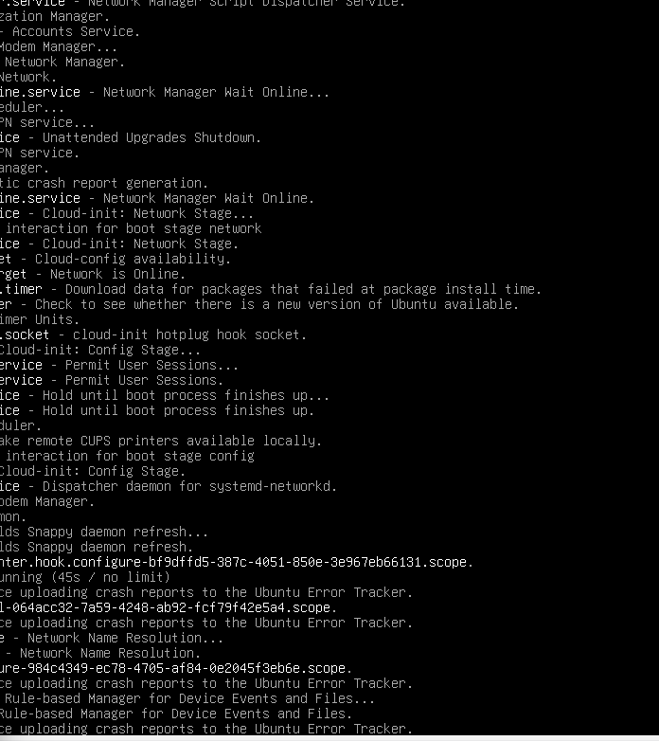

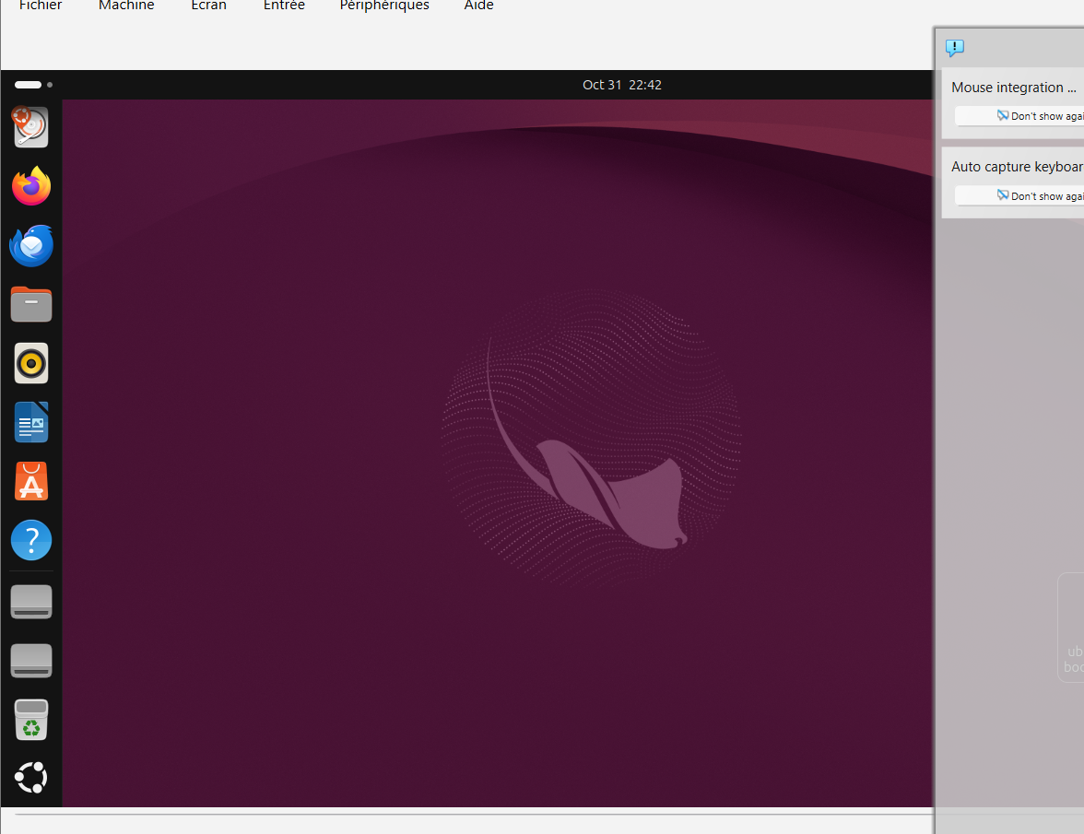

Monsieur,

Je tiens à m'excuser de ne pas pouvoir remettre ce devoir dans son intégralité. J'ai rencontré plusieurs difficultés lors de l'installation et de la configuration avec Ubuntu et VirtualBox sur mon ordinateur. Malgré mes différentes tentatives et les efforts fournis pour résoudre ces problèmes, je n'ai malheureusement pas réussi à terminer toutes les étapes demandées.
Je tiens à préciser que j'ai réellement essayé de réaliser ce travail et que cette situation ne résulte pas d'un manque de volonté ou de sérieux de ma part.
Je vous remercie sincèrement pour votre compréhension et votre indulgence.
Cordialement.

